Materia 18 – Unidad 08 – Tema 08r
TPR: Características sobre secciones de lecho de grava
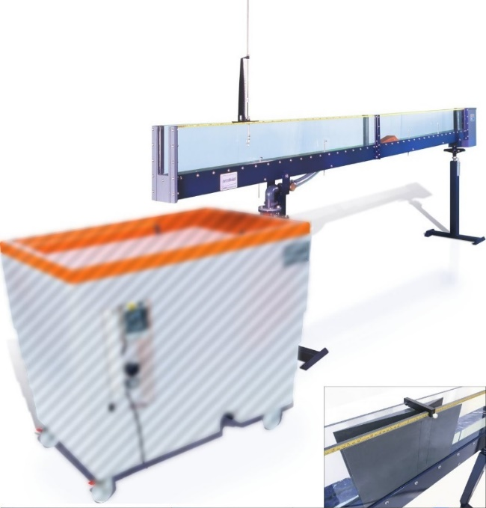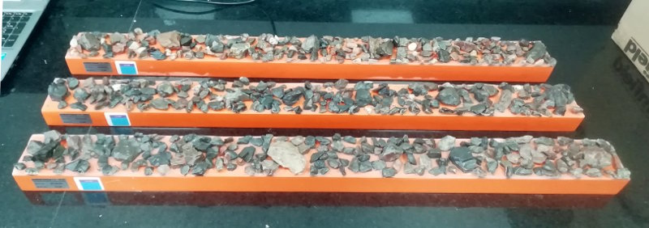
https://www.tecnoedu.com/Ofertas/SV7968g.php#C4MkII25M10

Objetivo
- Determinar el efecto de un lecho rugoso sobre la profundidad del agua a diferentes caudales y obtener coeficientes apropiados para satisfacer la fórmula de Manning.

Método
- Utilizaremos suplementos de lecho rugoso C4-69 instalados en el canal C4-MkII.

Equipamiento requerido
- Canal Armfield C4-MkII con:
  - Lecho artificialmente rugoso, sección de 2,5m de longitud (se requieren 2 p/un canal de flujo de 5m) - C4-69
  - 2 Limnímetros de punta y gancho, con escala de 300 mm
  - Banco hidráulico Armfield F1-10-A/F1-10-2-A
  - Cronómetro (para medición de caudal usando el tanque de aforo volumétrico del F1-10-A/F1-10-2-A)
- Equipamiento opcional
  - Caudalímetro de lectura directa
  - C4-61 Tubo de Pitot y manómetro (para medición de velocidad)

A tener en cuenta
Se aplican todas las recomendaciones de seguridad y buenas prácticas de uso del banco F1-2-10-A descriptas en los documentos:
F1-10-2-A_RecomendacionesGenerales.docx
C4-MKII-2.5M-10_RecomendacionesGenerales.docx
Antes de utilizar el C4-MkII, se debe desembalar, montar e instalar como se describe en esta Guía de instalación. El uso seguro del equipo depende de seguir el procedimiento de instalación correcto.

Teoría
Para un flujo uniforme sobre un lecho de grava, la fórmula de Manning establece que:
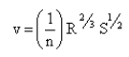
Donde:
N = Coeficiente de rugosidad (adimensional)
V = velocidad media del fluido (m/s)
R = Radio medio hidráulico (m)
= Área de flujo A/Perímetro mojado P
S = Pendiente de la línea de energía (m)
= sen θ = (y₀ - y₁) / X
Donde
x = distancia entre medidas de nivel
y₀ = profundidad del flujo aguas arriba
y₁ = profundidad del flujo aguas abajo
Nota: Para simplificar, se puede suponer que la pendiente S es la pendiente de la superficie del agua, si se ignora el pequeño cambio en la carga de velocidad entre la entrada y la salida. Cuando se utiliza el canal con el lecho inclinado, se debe agregar la pendiente del lecho a los cálculos de S, cuando se utilizan los calibres de gancho y punta con el lecho como referencia.
La velocidad real del fluido se puede calcular como:
v = Q / A
Donde:
V = velocidad media del fluido (m/s)
Q = Caudal volumétrico (m³/s)
h = Profundidad promedio del flujo sobre el lecho de grava (m)
= (y₀ + y₁) / 2
A = Área de flujo
= Ancho del canal b x Profundidad del flujo h (m²)

Configuración del equipo
- Asegúrate de que el canal esté horizontal y no haya registros de parada instalados en el extremo de descarga.
- Cubrí el fondo del canal con las secciones del lecho de grava.

Procedimiento
- Usá la superficie de el lecho como referencia para medir y registrar la altura de referencia.
- Medí la distancia x entre los dos puntos de medición de profundidad.
- Abrí la válvula de control de caudal y dejá que entre agua al canal.
- Una vez que se haya establecido una pequeña altura de flujo de agua, no vuelvas a ajustar la válvula de control para que el caudal se mantenga en un valor constante durante todo el experimento.
- Medí y registrá el caudal Q y las profundidades y₀ e y¹ sobre el lecho rugoso en cada extremo.
- Agregua bloques prismáticos a la ranura a la descarga del canal para elevar el nivel de agua, uno a la vez, repitiendo las mediciones en cada paso.
- El procedimiento debe repetirse a diferentes caudales fijos y luego repetirse mientras se aumenta la pendiente del canal en etapas, tomando medidas después de cada cambio de paso.

Resultados
Presentá tus lecturas y cálculos así:
Ancho del canal b =…………(m)
Tabla con las columnas y0, y1, x, Q, v, S, R, n

Conclusion
- ¿Se corresponde el valor de n obtenido con el esperado?
- Hacé un comentario sobre los resultados.

